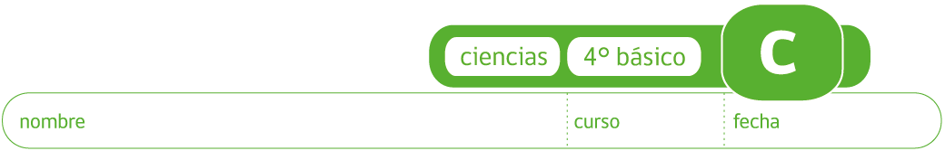

¿Cómo se mide la masa de los LÍQUIDOS?

¿Cómo podemos medir la masa de una sustancia líquida?

• Piensen en la forma que se puede medir la masa de un líquido.
• Escriban el procedimiento paso a paso.
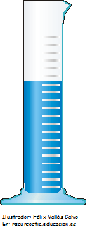
Para la siguiente actividad, necesitarán los siguientes materiales:
- una balanza.
- 1 vaso con agua.
- 1 vaso con alcohol.
- 2 probetas limpias y secas.

Sigue cuidadosamente las siguientes instrucciones:

- Marca las probetas con los números 1 y 2.
- Mide la masa de cada probeta sin líquido.
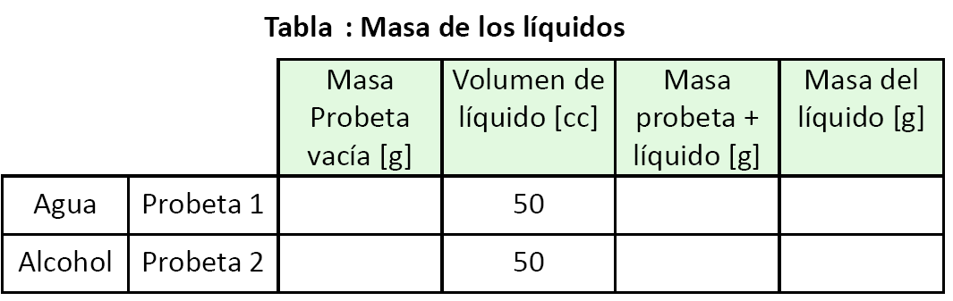
- Registra este valor en la columna “Masa Probeta vacía [g]”, en la siguiente tabla:
Ahora, con ayuda de tu profesor, realiza lo siguiente:
- Con la probeta 1, mide 50 cc de agua. Luego, en la balanza, mide la masa de la probeta 1 con agua. Registra este valor en la columna “Masa probeta + líquido [g]” de la Tabla 3.
- Con la probeta 2, mide 50 cc de alcohol. En la balanza mide la masa de la probeta 2 con alcohol. Registra este valor en la columna “Masa probeta + líquido [g]” de la Tabla 3.

Ahora, para conocer la masa de los líquidos, tienes que realizar la siguiente operación aritmética: se resta:
Valor de la columna “Masa probeta + Masa de líquido [g]” – (restar)
Valor de la columna “Masa Probeta vacía [g]” = Masa del líquido [g]

Realiza esta operación para calcular la masa de los dos líquidos (agua y alcohol).
- Registra estos datos en la columna “Masa del líquido [g]” de la Tabla 3.
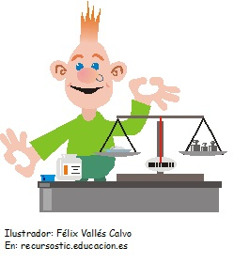
¿Cómo son las masas de los líquidos agua y alcohol? Explica.
- Pide a tu profesor un vaso con aceite y los materiales necesarios para medir la masa de 50 cc de aceite.
- Realiza el procedimiento y el cálculo correspondiente.
- Registra el valor obtenido en la Tabla.
- Comparen en términos de semejanza y diferencias, el procedimiento indicado por el profesor para medir la masa de líquidos con el ideado por ustedes.

Elaborado por: Mineduc.
Módulo didáctico en escuelas rurales multigrado. Adaptado por Currículum en Línea.

